Система внеурочной деятельности -как условие для физического развития средствами художественной гимнастики
Наталья Кузьмовна Ширяева, инструктор по ФК высшей категории.
Наталья Витальевна Томилова, педагог дополнительного образования 1 категории.
Муниципальное бюджетное учреждение дополнительного образования города Новосибирска «Центр внешкольной работы «Пашинский», г. Новосибирск
Внеурочная деятельность объединяет все виды деятельности школьников (кроме учебной), в которых возможно и целесообразно решение задач их воспитания, социализации и развития- это первая ступень к самоопределению. Одним из основных направлений внеурочной деятельности относится физкультурно-спортивное направление работы с детьми в подразделении «Спортивное» МБУДО «ЦВР «Пашинский».
Главной целью педагогической деятельности в объединении «художественная гимнастика» является создание оптимальных условий для всестороннего физического развития обучающихся, укрепления их здоровья, повышения функциональных возможностей организма. Художественная гимнастика в практике современного российского физического воспитания, занимает ведущее положение. Она формирует у детей гармоничное развитие тела (красивая фигура, правильная осанка, подкаченные мышцы), способствует эстетическому воспитанию, воспитывает вкус, ребенок научится чувствовать музыку и психологически раскрепоститься. Успешное достижение таким образом сформулированной педагогической цели предполагает осознанную постановку и последовательное решение исключительно широкого спектра общевоспитательных и специально-тренировочных задач.
Реализуемая образовательная программа «Полет» в объединении художественная гимнастика рассчитана на 11 лет обучения.
Многолетняя подготовка гимнасток разделяется по 3 уровням:
I-уровень спортивно-оздоровительный (стартовый уровень) предварительная подготовка1-й год обучения: группы, возраст обучающихся 4-5 лет. Спортивно-оздоровительный этап при массовых занятиях художественной гимнастикой направлен на всестороннее физическое развитие, ведущими факторами являются: увлеченность детей, интерес, желание заниматься и стремление к подражанию.
II- уровень начальной подготовки (базовый уровень), группы 2-3 года обучения, возраст обучающихся 6-7 лет; Он основывается на обучении техники и тактики выбранного вида спорта художественная гимнастика;
III- уровень углубленной подготовки (продвинутый уровень) группы 4-6года обучения, возраст обучающихся 8—10 лет, включает в себя совершенствование техники и тактики, а также активное участие в соревновательной деятельности.
На продвинутом уровне подготовки группы 7 и более годов обучения, возраст обучающихся 11лет и старше, на этом уровне спортивной подготовки и обучения существенно повышается роль самостоятельной и индивидуальной работы, гимнастки выполняют спортивные взрослые разряды по художественной гимнастике.
Единая рационально построенная система программы включает основные конкретные задачи для всех периодов подготовки, средства и методы воздействия, а также критерии по которым оцениваются изменения двигательных качеств и техники исполнения.
Если попытаться свести воедино круг всех тех образовательных, воспитательных и оздоровительных задач, которые так или иначе приходится решать педагогу в объединении «художественная гимнастика», то получится следующие:
Образовательные задачи:
- формирование развёрнутого представления о выбранном виде спорта – художественная гимнастика, истории её возникновения, развития, в целом; - обучение смежным видам подготовки используемых в художественной гимнастике (хореография, акробатика, танцы и др.);
- обучение юных гимнасток основам техники и тактики упражнений из художественной гимнастики, осознанному наращиванию уровня овладения техникой и тактикой в этой области;
-обучение оцениванию правильности выполнения своих движений;
Воспитательные:
- обогащение индивидуального жизненно-двигательного опыта обучающихся за счёт разнообразных, интересных для ребёнка заданий и упражнений;
- выстраивание учебных занятий с учётом спортивного календаря соревнований, половозрастных закономерностей развития и адекватного использования реально имеющихся в распоряжении средств и методов воспитания;
- развитие эмоционально-волевых и лидерских качеств, инициативности, дисциплинированности; культивирование чувства товарищества, взаимопомощи, трудолюбия, развитие у обучающихся способности к приобретению навыков и умений системной организации своих самостоятельных занятий физическими упражнениями;
Оздоровительные:
- формирование стойкой привычки к систематическим физкультурно-спортивным занятиям;
- формирование специфическими средствами учебной деятельности представления о здоровом образе жизни;
- формирование социокультурных представлений о личной и общественно-нравственной гигиене, о приёмах самоконтроля за уровнем своего социального и физического здоровья.
Понятно, что выполнение столь объёмного спектра сложнейших учебно-тренировочных и социально-воспитательных задач практически невозможно, педагогу необходимо изначально определить особо подходящие к случаю приоритеты. Выбор таких приоритетов, определяет уровень развития и спортивной подготовки в художественной гимнастике.
Анализ специальной литературы, систематические наблюдения за учебно-тренировочным и воспитательным процессом юных гимнасток позволяют сделать предположение о том, что учебно-тренировочным процессом необходимо научиться управлять, основываясь именно на тех факторах, которые, детерминируют компоненты физической нагрузки, режимы работы и отдыха, дозировку упражнений и др. Здесь воспитательная составляющая должна быть гармонично соотнесена с учебно-тренировочной работой.
Модель учебно-тренировочного процесса принятая в объединении «художественная гимнастика»
Художественная гимнастика
Акробатика
Хореография
Танцы
Соревнования различного уровня
СФП
ОФП

Построение гармонично сбалансированного образовательного процесса зависит от возраста; спортивной квалификации; уровня физического развития; функциональных особенностей организма; уровня тренированности; особенностей реагирования на физические нагрузки различной направленности; уровня технического мастерства; уровня физической подготовленности.
С учётом роста спортивных достижений у обучающихся должны возрастать и параметры физических нагрузок, как следствие, должны меняться и используемые в работе спортивно-тренировочные средства. Соответственно, растут и требования к профессиональному мастерству педагога.
Образовательный процесс, интерпретируемый в его узкоспециальном значении (как тренировка), рассматривается как совокупность используемых средств специальной физической, общефизической, интегральной (включение смежных видов деятельности хореографии, акробатики, танцев) и технической подготовки. Исходя из особенностей соревновательной деятельности, выделяются следующие основные структурные компоненты целостного образовательно-воспитательного процесса.
Годовой цикл спортивной подготовки гимнасток делится на 4 периода:
В подготовительном периоде организации учебно-тренировочного процесса создается базовый уровень, необходимый для достижения следующего, более высокого углубленного уровня подготовки.
Предсоревновательный период подготовки рассчитывается на две -четыре недели. В целевые задачи этого важного периода необходимо включать:
– дальнейшее развитие специальных физических качеств;
– увеличение доли специальной физической подготовки;
– достижение более высокого уровня тренированности;
– участие в отборочных соревнованиях.
Соревновательный период длится от двух до четырёх недель. Важнейшие задачи этого периода – совершенствование и поддержание достигнутых специальных физических качеств, накопление личностно-деятельностных предпосылок для достижения высоких спортивных результатов, а также сопутствующего, контекстного приобретения судейских и инструкторских навыков. Спортивные соревнования в художественной гимнастике являются основным элементом, определяющим всю систему подготовки гимнасток.
Требования к участию в спортивных соревнованиях лиц, проходящих спортивную подготовку:
- соответствие возраста и пола участника положению (регламенту) об официальных спортивных соревнованиях и правилам вида спорта художественной гимнастике;
- выполнение плана спортивной подготовки;
- наличие соответствующего медицинского заключения о допуске к участию в спортивных соревнованиях;
Переходный период в системе планирования занимает обычно преиод с июня по июль. Главными задачами этого периода считаются:
- поддержание физической подготовленности на учебно-тренировочных сборах;
- активный, оздоровительный отдых, на базах детских оздоровительных лагерей;
-профилактика травм и заболеваний.
Последовательно используя в педагогической деятельности выстроенную методическую систему, есть результаты.
Участие гимнасток в соревновательной деятельности:
№ п/п | Название соревнований | Дата проведения | Ф. И. победителей и призёров соревнований | Место
1 | Первенство Калининского района города Новосибирска по художественной гимнастике  на базе МБУДО «ЦВР «Пашинский» | 14 - 15.09.18 | Сапожникова Влада  Побединская Виталина  Макарова Мария  Чудинова Алина  Мощевитина Анна  Трифонова Варвара Куртакова Дарья Новосельцева Александра  Чудинова Алина  Вовкудан Дарья  Горбуль Анна  Денисова Алина  Кульчихина Виолетта  Нестеренко Кира  Яковенко Елизавета  Головина Варвара | 2 место  2 место  3 место  2 место  3 место  3 место  3 место  3 место  2 место  2 место  3 место  2 место  3 место  1 место  2 место  3 место
2 | Региональный Открытый турнир по художественной гимнастике. памяти тренера И.Н.Федоровой  г.Новосибирск | 02-04.  ноября 2018 | Семёнова Анастасия  Койнова Диана  Сапожникова Влада  Групповые  «Девчата»  «Матрёшки»  «Бусинки»  «Принцессы»  Общекомандное | 1 место  3 место  1 место  3 место  1 место  2 место  3 место  1 место
3 | Всероссийский Турнир по художественной гимнастике «Olympiko Cup NSK»,на призы Олимпийской чемпионки Юлии Барсуковой (2ой этап рейтинг турниров «Olympiko»)  НСО,г. Бердск | 16-18.11.2018 | Групповые  «Красотки».  «Принцессы».  «Цветочки»  «Королевы»  Чудинова Алина  Кривоногова Анастасия  Зелялетдинова Кира  Макарова Мария  Трифонова Варвара | 5командное  1командное  3командное  3 место  3 место  1 место  2 место  3 место  2 место
4 | Всероссийский Открытый клубный турнир по художественной гимнастике «Грация Winter Cup».г. Москва | 22-23.12.2018 | Мельник Анастасия  Гуселетова Виктория  Мошкина Дарья  Сапожникова Влада  Макарова Мария  Дорохина Олеся  Кононенко Яна  Семёнова Анастасия  Горбуль Анна  Трифонова Варвара  БогатыреваКкристина  Нестеренко Кира  Спирина Виктория  Гончаренко Василиса  Денисова Алина  Перерва Дарья | 1 место  1 место  1 место  2 место  2 место  2 место  1место  1место  2 место  1место  1 место  2 место  2 место  3 место  2 место  2 место
5 | Детский турнир по художественной гимнастике «Зимняя сказка»  г.Новосибирск | 26.01.2019.; | Макарова Мария  Кононенко Яна  Герцева Ангелина  Залялетдинова Кира  Койнова Диана  Перерва Дарья  Старшинова София  Филимонова Настя  Воронина Василиса  Пустовойтова Полина  Сухорукова Дарья  Кузьмина Алиса  Малыгина Олеся  Нестеренко Кира  Спирина Виктория  Тюленева Полина  Трифонова Варвара | 1 место  1 место  1 место  3 место  2 место  2 место  1место  1место  2 место  1место  1 место  2 место  2 место  3 место  2 место  2 место  2 место
6 | Открытый клубный турнир по художественной гимнастике «Белоснежка»  г.Новосибирск | 27.01.19 | Групповые «Брилианс»  Нестеренко Кира  Пустовойтова Полина  Яковенко Лиза  Трифонова Варвара  Головина Варвара | 1 место

Учебно-тренировочные сборы в летний период
1 этап с 01.06.18 - 15.06.2018г. и 3 этап с 13.08- 24.08.18 на базе структурного подразделения «Спортивное» | Оздоровительный отдых и 2 этап УТС с17.07-06.0818 - на базе МБУ ДОЛ «Пионер»  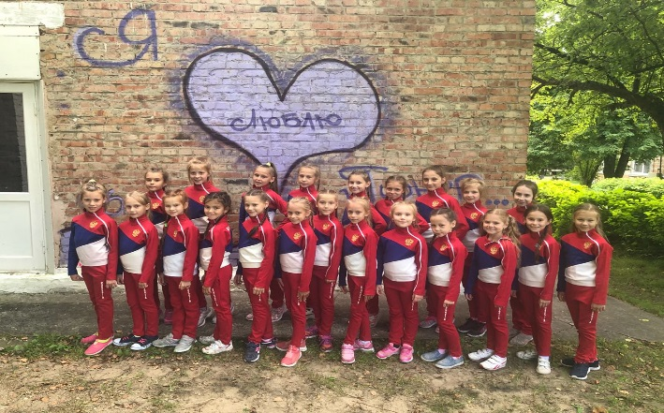
Первенство Калининского района города Новосибирска по художественной гимнастике на базе МБУДО «ЦВР «Пашинский» 14-15.09.2018г.
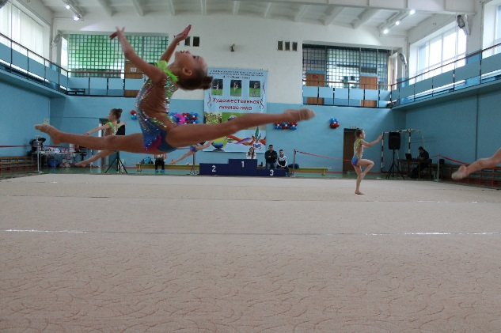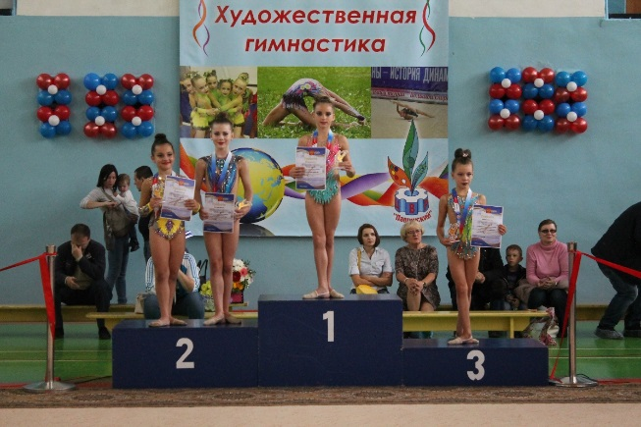
Открытый клубный турнир по художественной гимнастике «Грация Winter Cup».г.Москва 22-23.12.2018.  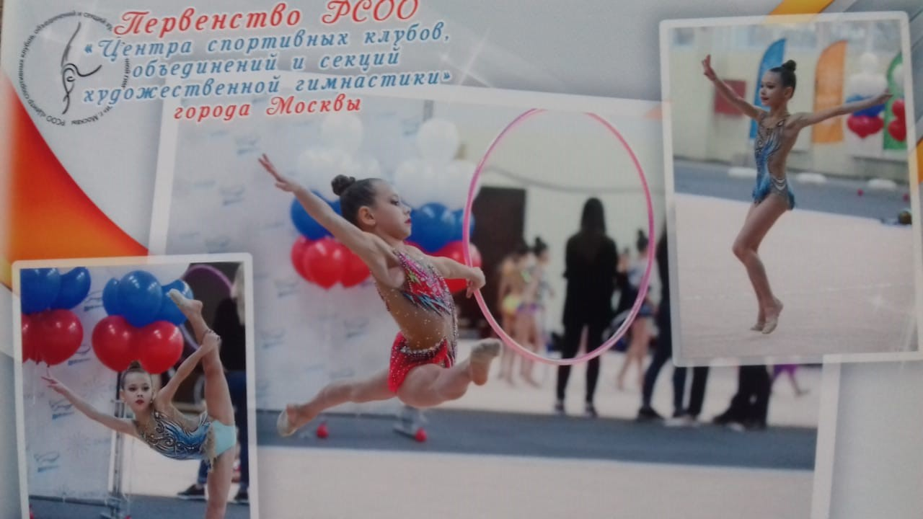 | Соревнования по художественной гимнастике на призы Деда Мороза МБУДО «ЦВР «Пашинский» 28-29.12.2018г.  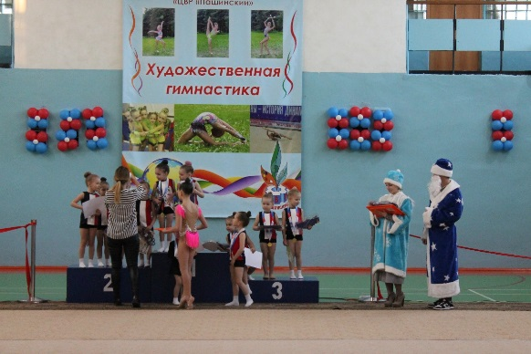
Всероссийские соревнования по художественной гимнастике Первенство ВСО «Триумф», г.Казань, 14-18.марта 2018г.
Успешность практико- педагогической деятельности связано, прежде всего, с правильным выбором методических приёмов, которые помогают добиваться высоких спортивных результатов обучающихся. Даже когда обучающиеся не стремятся к достижению высоких результатов, занятия художественной гимнастикой оказывают на них самое благотворное влияние, как в части физического, коммуникативного, так и нравственно-этического развития. В профессиональной деятельности педагога помогает постоянное сотрудничество с тренерами-преподавателями из других спортивных школ города Новосибирска и других городов России, общаясь с которыми, так или иначе, перенимается их личный опыт тренерско-преподавательской деятельности. Целенаправленно анализируя опыт коллег, есть стремление вносить новые элементы и в свою систему работы с детьми и подростками. Без общения с коллегами, невозможно достичь высокого профессионального мастерства как в части педагогической деятельности, так и методико-воспитательной.
Результативность любых спортивных достижений обучающихся напрямую зависит от достигнутого профессионального воспитательного мастерства педагога. Поэтому в качестве примерного рабочего инструментария для осуществления более объективной оценки достигнутого качества целостного учебно-воспитательного процесса используются следующие показатели:
– организация систематических занятий спортом обеспечивает укрепление физического, социального и нравственного здоровья обучающихся;
– имеет место постепенное увеличение учебно-тренировочных и соревновательных нагрузок, не вредящих здоровью обучающихся;
– присутствует факт наличия слаженной работы педагога, обучающихся и их родителей;
– педагог способен грамотного, доступно и этически корректно комментировать возникающие у детей затруднения в их индивидуальном социально-нравственном и физическом развитии.
Занятия художественной гимнастикой могут не только эффективно приобщать детей и подростков к миру высоких спортивных достижений, но и выступить высоко результативным средством в деле действительно гуманного социально-нравственного воспитания. Это уникальное педагогическое средство должно быть в руках высоких профессионалов своего дела, способных грамотно, на строго научной основе ставить и решать предельно сложные задачи воспитательного характера в системе внеурочной деятельности.
Составляя программу работы и учебно-тематический план занятий, необходимо учитывать теоретико-методические материалы ведущих педагогов, тренеров в области художественная гимнастика:
1. Карпенко Л.А. Учебник для тренеров-преподавателей и студентов институтов физической культуры по художественной гимнастике для ВУЗов. – М., 2003г.
2. Карпенко Л.А., Винер И.А., Савицкий В.А. Методика оценки и развития физических способностей у занимающихся художественной гимнастикой. – СПб, 2007г.
3. Правила 2017 – 2020 по художественной гимнастике. Федерация художественной гимнастики РФ. – М., 2017.

